**Hướng dẫn tải và sử dụng các ví dụ mẫu STM32**

Đọc hiểu được các tài liệu, ví dụ mẫu của nhà sản xuất là 1 phần không thể thiếu đối với lập trình viên để làm chủ 1 dòng vi điều khiển một cách nhanh chóng và hiệu quả nhất.

Trong bài viết này, mình sẽ hướng dẫn các bạn tải các ví dụ mẫu của nhà sản xuất ST.

Chúng ta tìm đến trang chủ của ST : <https://www.st.com/content/st_com/en.html>

Các bạn chọn mục “**Tool & Software**” trên thanh công cụ.

Sau đó chọn “**Embedded Software**” → “**MCU & MPU Embedded Software**”

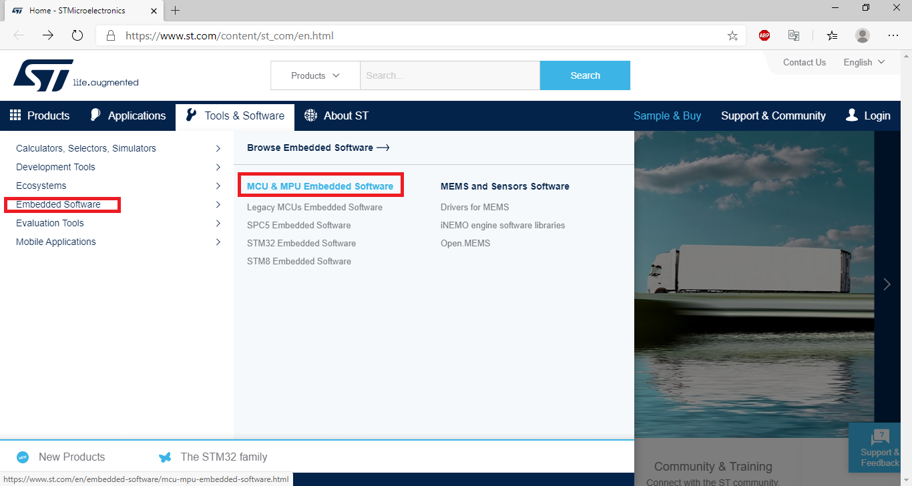

Click vào mục “**STM32 Embedded Software**” trên cột mục lục và chọn “**STM32Cube MCU & MPU Packages**”.

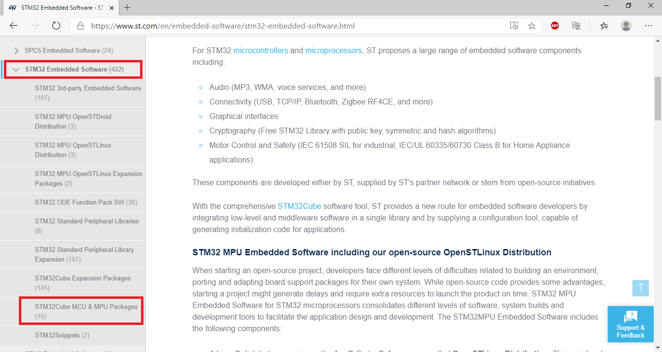

Sau đó,chọn series mà bạn muốn lập trình.

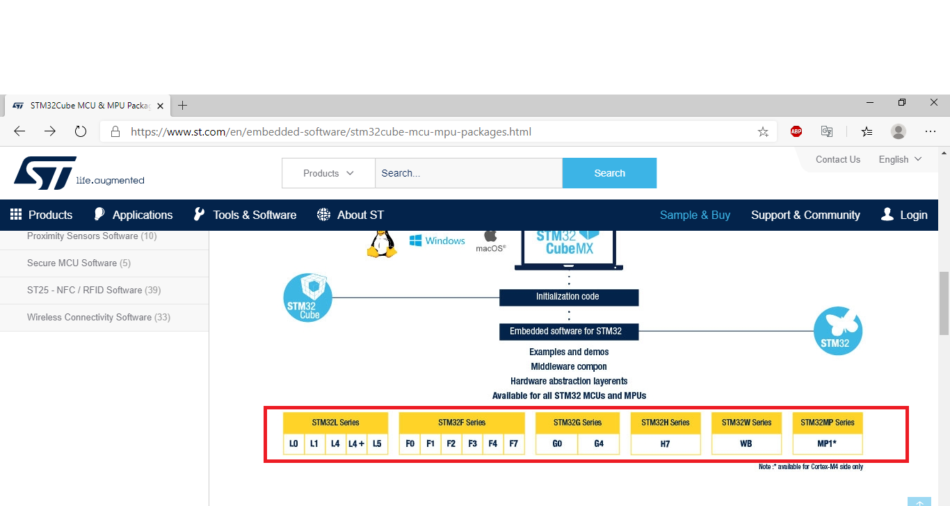

Cuối cùng, chúng ta tìm đến mục “**Get Software**” và tải các ví dụ về.

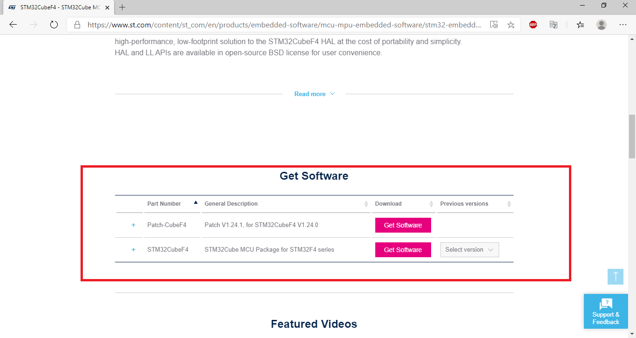

Giải nén, đọc Release Notes và tham khảo các ví dụ mẫu đó.

Các bạn cố gắng đọc, hiểu các tài liệu liên quan trên của các ví dụ. Khai thác tốt các tài liệu sẽ mang lại một lợi thế lớn cho lập trình viên.

______________________________________________

DEVIOT - CÙNG NHAU HỌC LẬP TRÌNH IOT

📌 Website: deviot.vn

📌 FanPage: Deviot - Thời sự kỹ thuật & IoT

📌 Group: Deviot - Cùng nhau học lập trình IOT

📌 Hotline: 0969.666.522

📌 Address: Số 101C, Xã Đàn 2

📌 Đào tạo thật, học thật, làm thật